Платформа «Бытовые услуги»
Типовое решение № 136.1 в сфере ветеринарии

Инструкция для получения доступа к стандартам в продуктивном контуре в ФГИС ПГС

Листов 8

2025 год

Содержание

Термины и сокращения 3
1. Общая информация 4
2. Получение доступа к стандартам в продуктивном контуре 4
3. Где найти данные для заявки? 7

Термины и сокращения
Термин, сокращение | Определение
ФГИС ПГС | Федеральная государственная информационная система «Единая система предоставления государственных и муниципальных услуг (сервисов)».
СЦ | Федеральная государственная информационная система «Федеральный ситуационный центр электронного правительства» (https://sc.digital.gov.ru)
ОГРН/ОГРНИП | Основной государственный регистрационный номер (для юридических лиц и индивидуальных предпринимателей).
GUID (Идентификатор кабинета организации) | Уникальный идентификатор организации, присваиваемый в ФГИС ПГС.
ИС ИЭП | Информационная система инфраструктуры электронного правительства.
ОМСУ | Орган местного самоуправления.
Стандарт (регламент услуги, функции) | Электронное представление государственной (муниципальной) услуги, либо исполняемой функции в виде структурированного файла установленного формата, включающего в себя схему бизнес-процесса, ссылки на шаблоны документов, атрибутивный состав реестровой записи и иные данные, необходимые для оказания услуги, либо исполнения функции в электронном виде в соответствии с административным регламентом либо иным установленным порядком. В результате инициированной действиями пользователей обработки системными средствами ФГИС ПГС заложенных в стандарте алгоритмов и процедур, осуществляется получение юридически значимого результата в виде реестровой записи либо электронного документа.
Автоматический стандарт | Стандарт в ФГИС ПГС, который после подключения выполняется системой автоматически, без участия специалиста и не отображается в интерфейсе для ручного выбора пользователем.

Общая информация

  - Настоящий порядок определяет последовательность действий по подключению ОМСУ к стандартам государственных и муниципальных услуг (функций) в продуктивном контуре (далее – стандарты).

Получение доступа к стандартам в продуктивном контуре

  - Для получения доступа к стандартам необходимо создать заявку в Федеральной государственной информационной системе «Федеральный ситуационный центр электронного правительства» (далее – ФГИС СЦ).
  - Перейдите по ссылке https://sc.digital.gov.ru/home для последующего создания заявки.
  - На открывшейся странице перейдите в раздел «Запросы» и нажмите на кнопку «Добавить запрос» (рис. 1).
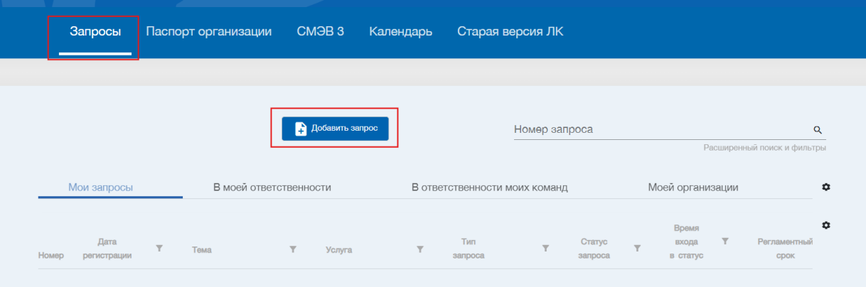
Рис. 1. Раздел запросы для подачи заявки в рамках ФГИС СЦ

  - На открывшейся странице перейдите в раздел «Запросы» и нажмите на кнопку «Добавить запрос» (рис. 1).
Перед вами откроется шаблон заявления. Заполните его в соответствии
с параметрами ниже:
- Услуга: Инциденты ИС ИЭП
- Тип запроса: Запрос/ инцидент
- Система ИЭП: ПГС на ГосТех
- Приоритет: 3 Приоритет
- Тема (пример): <Регион> — доступ организации к стандартам (сервис «Ветеринария № 136.1»)
- Текст заявки (шаблон):

Просим выдать доступ к стандартам в ФГИС ПГС (сервис «Ветеринария № 136.1») для организации (подробности, где найти информацию см. на стр.7 данной инструкции).

- Полное наименование организации в ПГС: <как в ПГС, без сокращений>.

- ОГРН/ОГРНИП организации: <xxxxxxxxxxxxx>.

- Идентификатор кабинета организации (GUID): <xxxxxxxx-xxxx-xxxx-xxxx-xxxxxxxxxxxx>.

- Перечень стандартов: <наименование — код>

Обоснование: обеспечение работы организации в сервисе «Ветеринария 136.1» согласно подключаемым стандартам.

Контакт ответственного: <ФИО>, <Телефон>.

Перечень стандартов для Муниципалитетов (наименование — код):
- Для муниципалитетов / уполномоченных органов, которые осуществляют только приём заявлений от заявителей (Табл. 1):
Таблица 1. Перечень стандартов приема заявлений
№ | Наименование стандарта | Код
1 | Приём и рассмотрение уведомлений | 59742
2 | Ведение договора с организацией, осуществляющей отлов животных без владельцев | 59750

- Для муниципалитетов / уполномоченных органов, которые осуществляют приём заявлений от заявителей, а также осуществляют отлов животных без владельцев самостоятельно (Табл. 2):
Таблица 2. Перечень стандартов отлова животных самостоятельно
№ | Наименование стандарта | Код
1 | Приём и рассмотрение уведомлений | 59742
2 | Рассмотрение заявки на отлов | 59743
3 | Создание заявки на отлов | 59744
4 | Ведение договора с организацией, осуществляющей отлов животных без владельцев | 59750

- Для муниципалитетов / уполномоченных органов, которые осуществляют приём заявлений от заявителей, а также содержат животных без владельцев после их отлова (но отловом занимается сторонняя организация) представлено в Талб. 3:

Таблица 3. Перечень стандартов после отлова и последующего содержания животных
№ | Наименование стандарта | Код
1 | Приём и рассмотрение уведомлений | 59742
2 | Приём животного без владельца | 59745
3 | Мероприятия над животными без владельца | 59746
4 | Выпуск животного без владельца | 59747
5 | Создание заявки на выпуск | 59748
6 | Подписание акта приёма-передачи | 59749
7 | Ведение договора с организацией, осуществляющей отлов животных без владельцев | 59750

- Для муниципалитетов / уполномоченных органов, которые осуществляют приём заявлений от заявителей, отлов животных без владельцев, а также содержат животных после отлова (Табл. 4):
Таблица 4. Перечень стандартов отлова и содержания животных
№ | Наименование стандарта | Код
1 | Приём и рассмотрение уведомлений | 59742
2 | Рассмотрение заявки на отлов | 59743
3 | Создание заявки на отлов | 59744
4 | Приём животного без владельца | 59745
5 | Мероприятия над животными без владельца | 59746
6 | Выпуск животного без владельца | 59747
7 | Создание заявки на выпуск | 59748
8 | Подписание акта приёма-передачи | 59749
9 | Ведение договора с организацией, осуществляющей отлов животных без владельцев | 59750

- Для муниципалитетов / уполномоченных органов, которые получают заявление от заявителя, но отлов животных без владельцев, а также их содержание после отлова осуществляет подведомственная организация, то подведомственной организации необходимо подать заявку на подключение к стандартам:

Таблица 5. Перечень стандартов для подведомственной организации
№ | Наименование стандарта | Код
1 | Рассмотрение заявки на отлов | 59743
2 | Создание заявки на отлов | 59744
3 | Приём животного без владельца | 59745
4 | Мероприятия над животными без владельца | 59746
5 | Выпуск животного без владельца | 59747
6 | Создание заявки на выпуск | 59748
7 | Подписание акта приёма-передачи | 59749
Важно! Часть стандартов являются автоматическими, поэтому не будут отображены в общем списке после их подключения.
Список автоматических стандартов:
- Рассмотрение заявки на отлов (№ 59743)
- Создание заявки на выпуск (№ 59744)
- Подписание акта приёма-передачи (№ 59749)

Где найти данные для заявки?
  - На главной странице ФГИС ПГС перейти в «Настройки системы»
  - В настройках организации скопировать информацию из полей:
- «ОГРН/ОГРНИП» из 13 цифр (рис. 2)
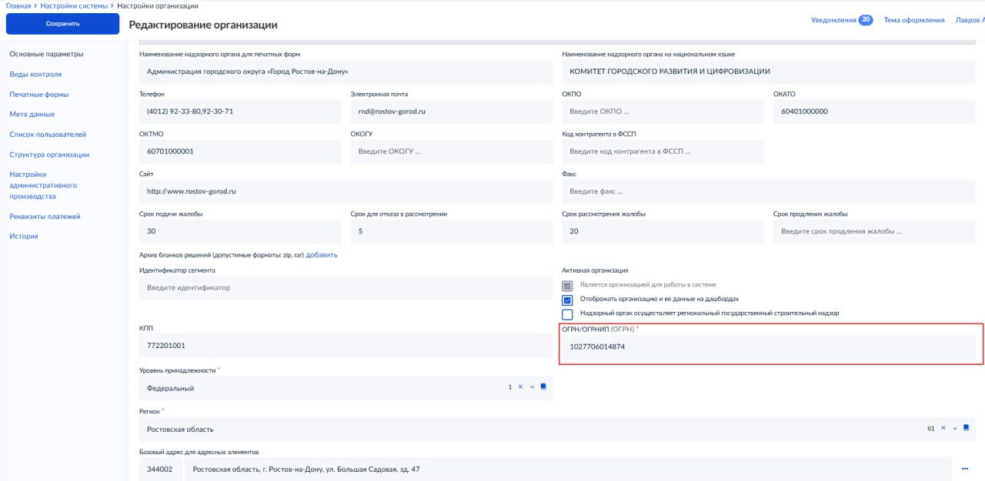
Рисунок 2. Раздел для поиска «ОГРН/ОГРНИП»
- «Наименование» и «Идентификатор кабинета организации (guid)» (рис. 3)
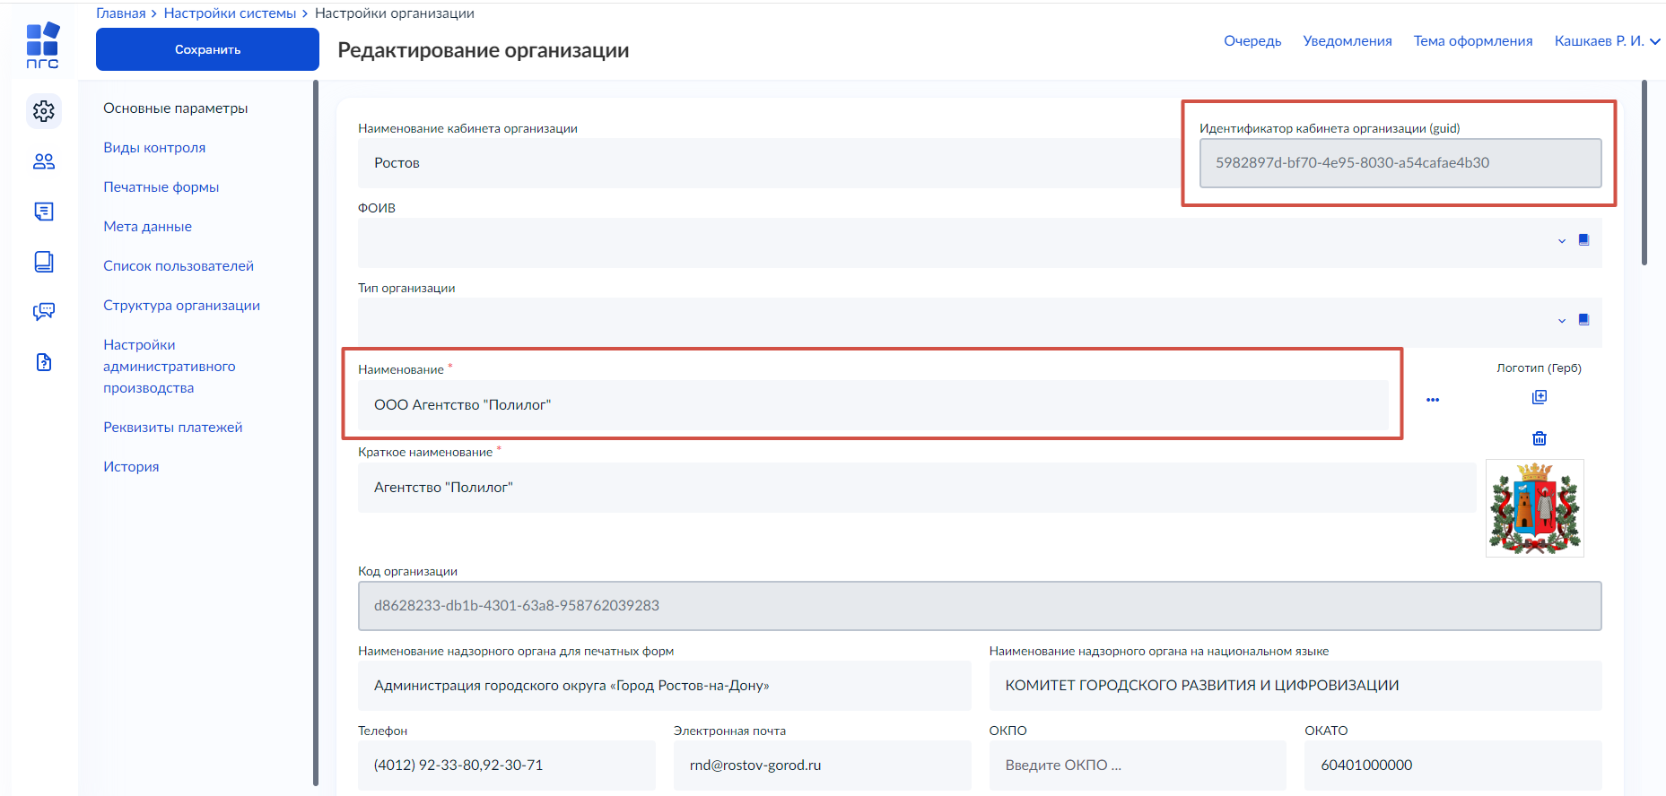
Рисунок 3. Раздел для поиска «Наименование» и ««Идентификатор кабинета организации (guid)»

